
Управление дошкольного образования
Администрации города Глазова

Материалы на
Всероссийский конкурс

«Миссия педагога»

Муниципальное бюджетное
дошкольное образовательное учреждение
«Детский сад»
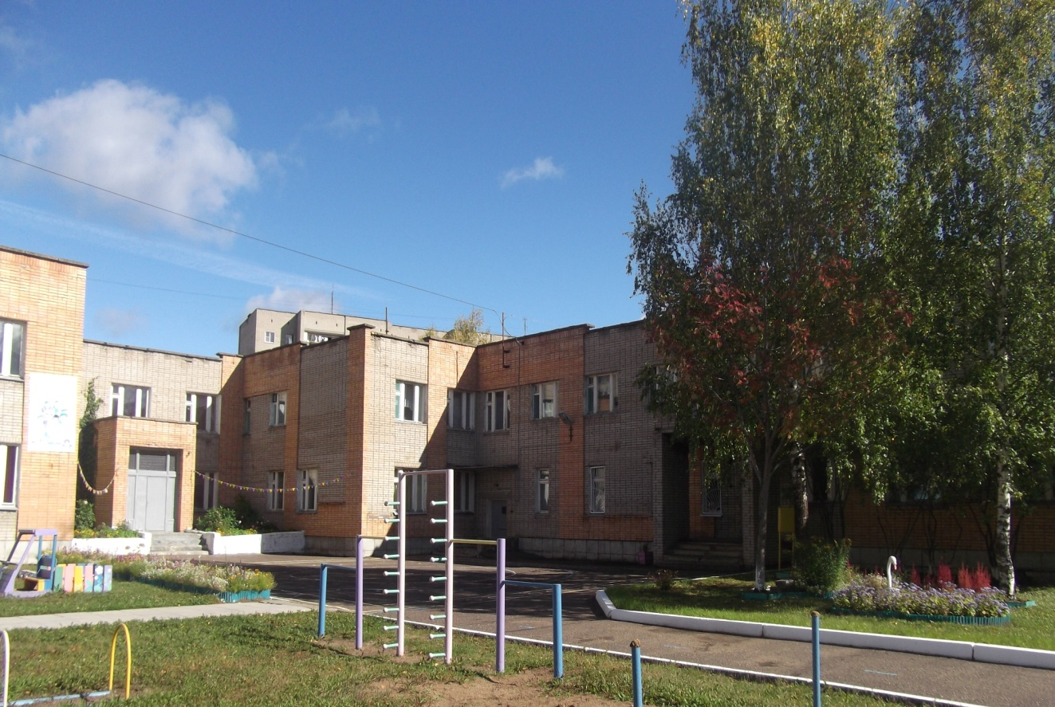

Глазов, 2016г

Эссе «Миссия педагога»

Симоновой Елены Анатольевны
воспитателя МБДОУ «Детский сад № 30»

«Умение воспитывать это все-таки искусство, как хорошо играть на скрипке или рояле, хорошо писать картины».
А.С.Макаренко.

Возможно ли, что человеку при рождении начертана его судьба, выбор профессии и весь жизненный путь? Каждый из нас в определенное время задумывается над этим, задавая вопрос – Куда пойти учиться? Ведь от этого зависит, кто ты будешь в жизни - «тлеющий фитилек» или «вечно горящий огонек», щедро отдающий тепло своих знаний, опыта и любви другими, не требующим при этом ничего взамен.
Правильный выбранный жизненный путь, а значит и профессия, доставляет радость мне и тем, кого ежедневно вижу на рабочем месте – малышам, коллегам, родителям. Главное, когда задаешь себе этот вопрос, рядом были прекрасные родители и понимающие педагоги, умеющие не навязывать свою точку зрения, а мягко посоветовать, тем самым помогая сделать шаг во взрослый мир жизни!
Мне в жизни повезло, у меня был яркий пример моей мамы- она по профессии была педагог, на которую мне хотелось быть похожей. Затем старшая сестра тоже выбрала профессию педагога.
Еще будучи девчонкой мне нравилось возиться с ребятами младше меня, а закончив школу я твердо знала, что буду работать с детьми . И вот я – воспитатель детского сада. Первый рабочий день! Сколько было переживаний, даже помню бессонную ночь!
В группу, в которой мне предстояло работать, зашел мальчик с большими от удивления глазами, ведь он увидел незнакомую для него тетю. Помню, как подошла к нему, присела, чтобы видеть его глаза, подала свою руку и сказала: «Давай с тобой дружить Егорка! Меня зовут Елена Анатольевна. И у меня есть сюрприз. Хочешь узнать какой? » Егорка смело протянул руку, кивнул головой, и в тот же миг увидела, как его глаза наполнились любопытством, он хитро улыбнулся, и смело шагнул в группу. Так началась моя трудовая деятельность в саду! Я ни разу не пожалела , что пришла работать в детский сад. Всё больше и больше убеждаюсь в правоте слов римского историка Саллюстия: «Каждый человек – творец своей судьбы» и я творю свою судьбу сама. Детский сад стал моим вторым домом.
Я работаю в детском саду 5 лет и ни разу не усомнилась в своем выборе своем, но с каждым годом всё больше убеждаюсь, как это нелегко – воспитывать детей. На тебя смотрят детские глазки, тебе верят, на тебя надеются, от тебя ждут понимания и преданности. А ты должен всему этому соответствовать, быть всегда на высоте. Ведь именно от тебя во многом зависит то, какими выйдут в жизнь твои дети, как они адаптируются в школе и буду общаться со сверстниками. Маленькие дети обрушивают целый шквал вопросов относительно названий предметов, их свойств и действий. К детским вопросам стараюсь относиться серьёзно, поддерживаю у детей желание задавать их, разъясняю то, о чём они спрашивают, тем самым, стараюсь постепенно перевести детскую любознательность в потребность в узнавании нового. Я могу назвать себя счастливым человеком, отдающим свои знания, свою любовь детям. Всё хорошее, доброе, светлое, что есть во мне, я своим дошколятам. А взамен я получаю больше: их доверие, радость, маленькие тайны и хитрости, а самое главное любовь. Дети – самая большая ценность на земле, это то, во имя кого мы живём.
Что значит для меня быть воспитателем? Не возможность чему-то учить детей, воспитывая их каждый момент, а каждый день общаться с ними, открывая для себя новое. Меняются дети, меняюсь и я вместе с ними. Мне нравиться рассуждать об окружающем мире глазами детей. Находить в этом радость и удовлетворение. Для меня воспитатель не профессия, не общественное положение, не работа. Быть воспитателем для меня – это значит жить.
Каждое утро, приходя на работу , я вижу глаза своих детей. В одних – настороженность, в других – интерес, в третьих – надежда. Какие они разные! У каждого своя идея, свой мир, который нельзя разрушить, которому надо помочь раскрыться. Я уверенна, что детей надо любить такими, какие они есть. Воспитывать в них чувства собственного достоинства и ответственности за себя и свои поступки. Хвалить, поощрять, одобрять, создавать положительную атмосферу вокруг него. Всегда нужно верить в возможности каждого ребёнка, в то доброе, что в нём заложено. Я учу детей доброте, заботе о ближнем, уважению к другим людям. С раннего детства я стараюсь воспитывать любовь и уважение к родному дому, детскому саду, родной улице, городу, чувства гордости за достижения страны, развивать у детей интерес к доступным для его возраста явлениям общественной жизни.
Быть воспитателем в современных условиях сложно и ответственно, так как нужны не только всесторонние знания, опыт, но и огромное терпение, постоянно находиться в творческом поиске, вносить в работу что-то новое. Наша профессия нужна и даёт обществу детей, подготовленных к дальнейшей жизни, уверенных в себе, желающих учиться дальше.
Я горжусь, что причастна к становлению личности, оказанию помощи родителям в адаптации детей к дальнейшей жизни в современном обществе.
Каким быть должен воспитатель? Конечно, добрым должен быть!
Любить детей, любить ученье, свою профессию любить!
Каким быть должен воспитатель? Конечно, щедрым должен быть!
Всего себя без сожаленья он должен детям подарить!

